Administrering av intravenöst järn till gravid i andra och tredje trimestern
Innehåll
Förändringar sedan föregående version 2
Bakgrund och syfte 2
Utförande 2
Arbetsrutin Intravenöst järn på Mottagning för gravida och nyförlösta 3
Dosering 3
Administrering av läkemedel 4
Övervakning 4
Hantering av överkänslighetsreaktioner 5

Förändringar sedan föregående version
Nytt styrdokument som ersätter styrdokumentet ”Järn – intravenös behandling”.

Bakgrund och syfte
Intravenös järnbehandling är en effektiv metod vid järnbristanemi, men medför även risk för biverkningar såsom allergiska reaktioner och så kallad Fishbane-reaktion. Behandlingen kräver mer resurser jämfört med peroral järnterapi, vilket gör att patienturvalet måste ske med noggrann selektion. För gravida krävs särskild hänsyn till både den gravida och fostret. Därför ges intravenöst järn till gravida enbart i sjukhusmiljö.

Utförande
Indikation för intravenöst järn efter graviditetsvecka 20+0 och före graviditetsvecka 37+0
- Hb ≤ 95
- Mikrocytär anemi
- Ferritin lågt ≤ 15
- Järnbrist är den mest sannolika orsaken till anemin
- Möjligheterna till per oral järnbehandling är uttömda, det vill säga patienten har prövat flera olika sorter med god compliance.
- Anemisymtom såsom trötthet, hjärtklappning och andfåddhet
- Tiden till förväntad förlossning bör vara tillräckligt lång för att patienten ska kunna tillgodogöra sig intravenöst järn. För full effekt krävs cirka 4 veckor. Behandling ges inte utan särskilt övervägande efter graviditetsvecka 37+0 eftersom risken för att patienten kommer i värkarbete innan behandlingen haft effekt då är stor. I fall där det förväntas att svårighet att ta per oralt järn kvarstår postpartum kan intravenöst järn ges på BB om inte blodtransfusion givits.
- Patienten har fått information om risken för biverkningar i samband med intravenöst järn
- Patienten samtycker till att få intravenöst järn.
På remiss till MGN
Barnmorska skriver remiss till KK (MGN).
Information på remissen:
- Vikt (pregravid), längd och BMI
- BPU
- Aktuellt Hb och ferritin - Information om att indikationerna för järn är uppfyllda.
- Riskfaktorer för allergisk reaktion: annan allergi, svår astma, atopiskt eksem eller annan kronisk/akut inflammation (till exempel reumatisk sjukdom, SLE, Morbus Crohn) samt vilken risk-nyttavärdering som gjorts i förhållande till dessa.
- Behov av tolk.
Inga recept utfärdas av läkare på barnmorskemottagningen (BMM) utan läkemedel tillhandahålls av Mottagning för gravida och nyförlösta (MGN)
Patienten ska ha fått muntlig och skriftlig information om behandlingen på BMM.
Behandling
Intravenöst järn administreras som engångsdos om 1000 mg (om patienten inte väger mindre än 50 kg vid inskrivning, då krävs individuell dos, maxdos 20 mg/kg).
Utvärdering av behandlingseffekt
- Hb kontrolleras på BMM efter 10–14 dagar. Hb förväntas då ha stigit med 1 g/dag (det vill säga 10-14 g).
Om Hb stigit tas nytt Hb efter ytterligare 2 veckor.
Om Hb inte stigit på förväntat sätt behöver läkare konsulteras för att utvidga provtagningen och omvärdera diagnosen alternativt fundera på om patienten förlorar blod någonstans.

Arbetsrutin Intravenöst järn på Mottagning för gravida och nyförlösta
När patienten kommer
- Läkaren på antenatalmottagningen ordinerar läkemedlet i Melior
- Kontrollera puls, POX och blodtryck (för att ha ett utgångsvärde i händelse av reaktion)
- Sätt pvk i höger eller vänster armveck (ej handrygg). Kontrollera backflödet. Spola rikligt med NaCl. Kontrollera insticksstället flera gånger under tiden infusionen pågår.

Dosering
Dosering baseras på pregravid vikt
Vikt | Dos järn(III)isomaltosid (Monofer®)
<50 kg | Individuell dosering, max 20 mg/kg kroppsvikt
50-70 kg | 1000 mg (=10 ml Monofer® 100 mg/ml)
>70 kg | 1500 mg (=15 ml Monofer® 100 mg/ml)

Administrering av läkemedel
Monofer ska ges i ett rum där det finns en brits
Järndosen spädes i 100 ml NaCl 9 mg/ml (risken för biverkningar ökar om du späder i större mängd).
Förfyll inte aggregatet/slangen med NaCl utan anslut järnlösningen direkt, då högre spädningsfaktor minskar stabiliteten i järnkomplexet. Inga andra intravenösa spädningslösningar eller läkemedel får användas.
Starta infusionen långsamt och öka successivt hastigheten.
Vid dosering ≤1000 mg ges infusionen under minst 15 minuter.
Vid dosering >1000 mg ges infusionen under minst 30 minuter.
Kontrollera insticksstället flera gånger under tiden infusionen pågår.
Dokumentera noggrant – PVK satt i [höger/vänster] arm. Backflöde kontrollerat. Katetern spolad rikligt med NaCl. Insticksstället bedömt – utan rodnad, svullnad eller smärta.

Övervakning
Alla patienter som fått intravenöst järn ska övervakas på avdelningen/ mottagningen minst 30 minuter efter avslutad infusion. Om patienten mår bra behövs inga kontroller.

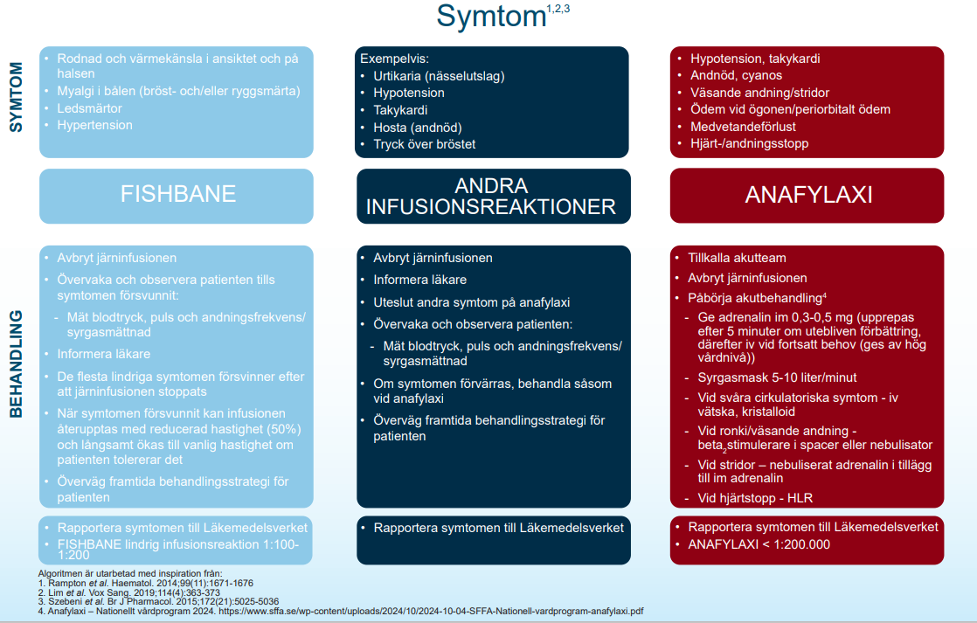

Hantering av överkänslighetsreaktioner

